**Kevin Eduardo Martínez Jiménez**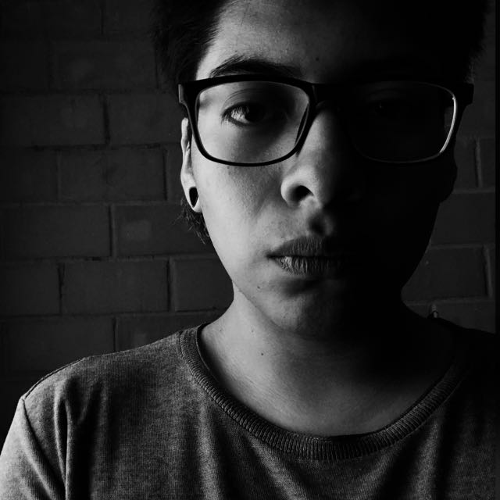

| Calle 73 #10 Col. Puebla | Cel: 55-67-08-53-29

| Correo: [Kemartinezj@gmail.com](mailto:Kemartinezj@gmail.com) | Instagram: @reaccito

# Objetivo

Generar el mejor contenido visual, desarrollar nuevas técnicas y adquirir más conocimiento para llevar a cabo proyectos de manera personal

# Experiencia

Free lance

* Video presentación Miss Slp
* Fashion film maple magazine
* Becario revista digital mesa para dos (generación de contenido)
* Colaborador portal light´s on tv (fotógrafo)
* Colaborador morita digital creativo audiovisual (contenido para redes sociales)

# Formación

Actualmente me encuentro estudiando la carrera en Ciencias de la comunicación, en el 6º Cuatrimestre

en la carrera ciencias de la comunicación

# Premios y reconocimientos

* Certificación Como editor de video nivel intermedio en Adobe premier y after effects escuela digital.

# Software

* After effects………. 60%
* Premier pro……….. 60%
* Illustraitor…………. 30%
* Photoshop…………. 60%